Театр на сд дисках «Заюшкина избушка»
Продолжаем пополнять развивающую среду для театрализованной деятельности и делать поделки из бросового, но очень полюбившего нам материала - сд дисков.
Утилизируем сд диски, которые бесполезно пылятся в наших шкафах.
Предлагаю Вашему вниманию простой в изготовлении мастер - класс театр на сд дисках "Заюшкина избушка"
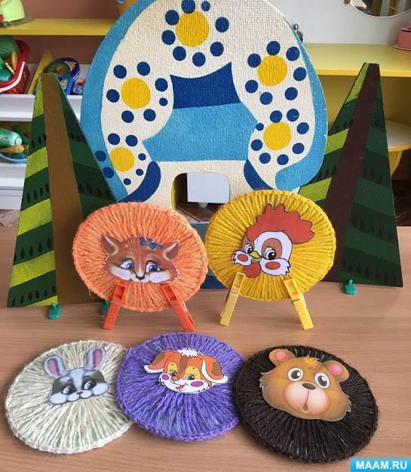

Для этого обвязываем с помощью крючка и пряжи сд диски, немного подобрав по цвету сказочного персонажа
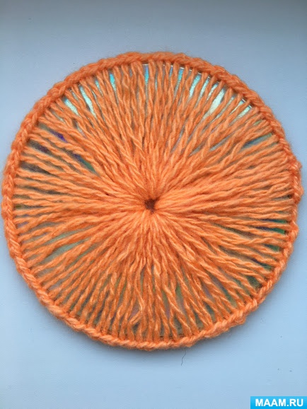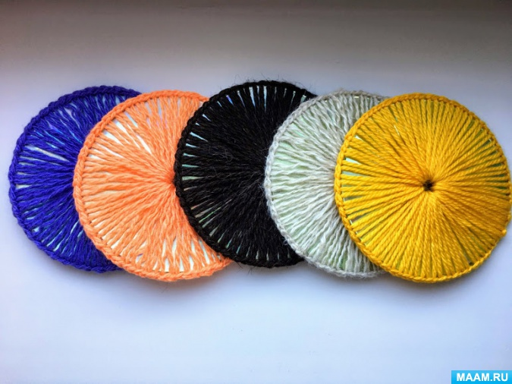
Распечатываем картинки и ламинируем
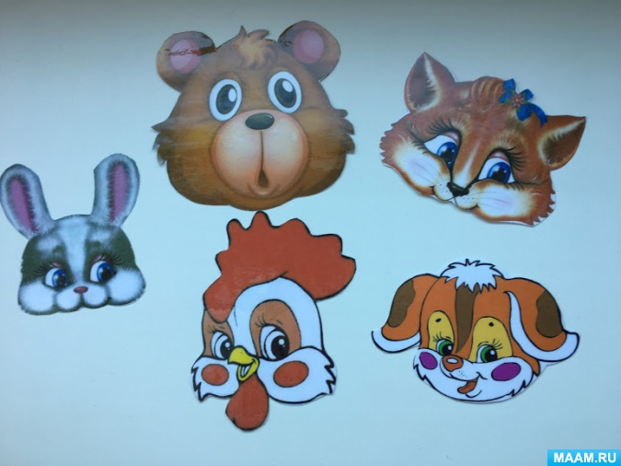
Приклеиваем на горячий клей и прицепляем прищепки
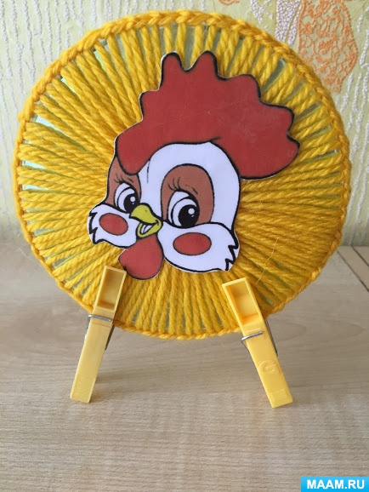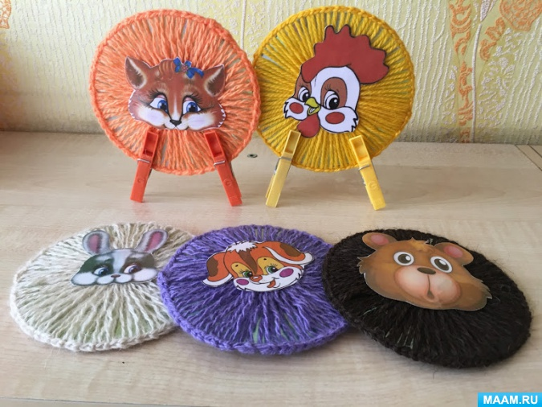
Из сд дисков и пряжи мною сделаны и другие персонажи для театрализации.
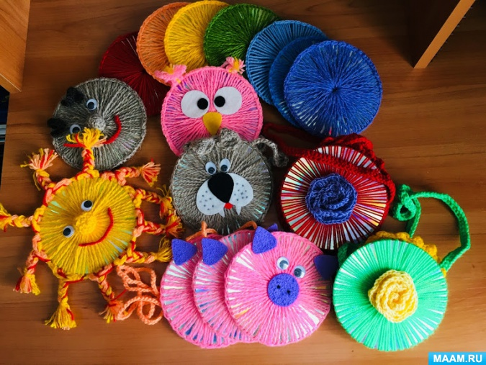
Настольные театры из бумаги "Курочка ряба"
Очень удобны в изготовлении такие театры, продаются в форме книжечки, даже вырезать не надо.
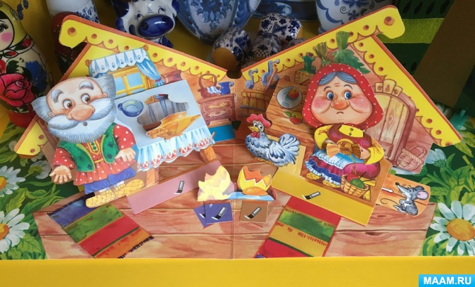

"Теремок"
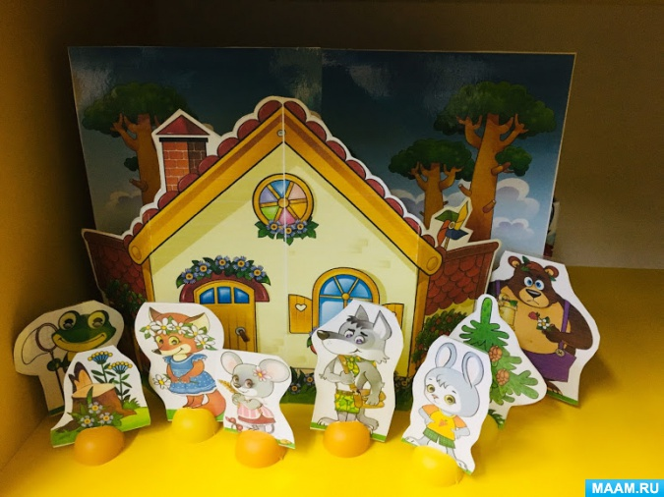

Маски к инсценировке "Вежливые слова"

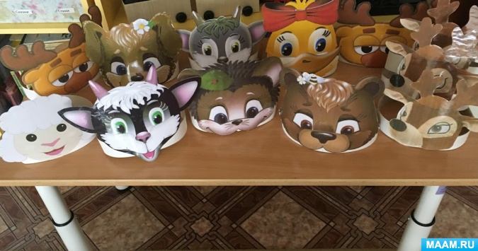
Наш небольшой уголок театрализованной деятельности
